PERUMIN 37 - Resumen Trabajo Técnico – Newmont Yanacocha
Información
Título del trabajo: Controles Geotécnicos en el proceso de Injection Leaching en Newmont Yanacocha
Categoría: Operaciones Mineras y Gestión de Activos
Tema: Geotecnia aplicada a nuevos métodos de minado
Datos del autor(es):
- Anamaria D. Rios Pando, Newmont - Yanacocha, Superintendente Geotécnico de Relaves, Pilas de Lixiviación y Diques (RTFE), anamaria.rios@newmont.com, 976222706.
- Michael Shelbourn, Newmont, Director, Relaves, Presas, y Pilas, América Latina y el Caribe – Evaluación de Recursos y Planificación Minera, michael.shelbourn@newmont.com, 1 (720) 551-3694
- Fernando Izquierdo Ortiz, Ingeniero de Pilas de Lixiviación, Fernando.izquierdo-ortiz@newmont.com, 959357579
Contenido
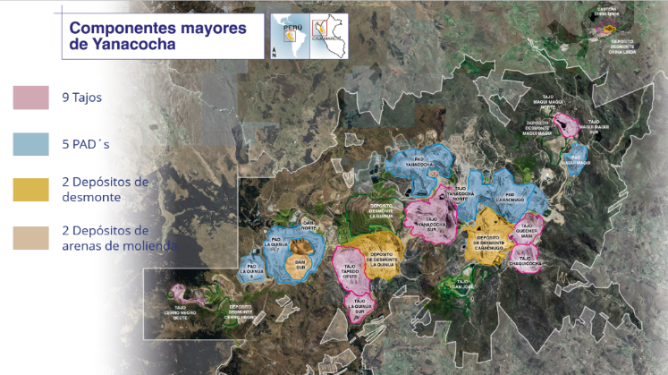
En Newmont Yanacocha existen cinco pilas de lixiviación (PADs o HLF por sus siglas en inglés), las características de estas pilas son variables debido a la complejidad del material extraído desde los tajos (suelos, rocas de baja a alta competencia), considerando PADs con alto contenido de fino y otras con material más granular. El proceso regular de lixiviación aplicado es de riego por goteo con diferentes ratios de aplicación en base a las zonas de riego, este proceso permite una recuperación promedio del 77% del total de onzas depositadas. A partir del 2023, se adicionó el proceso de recuperación por inyección a presión de solución cianurada en tres de las PADs. Este nuevo proceso, motiva un aprendizaje continuo, sujeto a los cambios operacionales constantes, que nos lleva al reto de implementar diferentes controles del tipo geotécnico en aras de preservar la estabilidad física de las PADs. .

Metodología Los controles implementados se relacionan al riesgo de las PADs, la cual se basa en la consecuencia de falla de las mismas. En las pilas de material más fino representan un mayor riesgo por afectación y desplazamiento que las pilas de material más grueso. En el caso del PAD LQ 1-7, se la considera como alto riesgo debido a la existencia de los dos depósitos de arenas de molienda dentro de la misma huella.
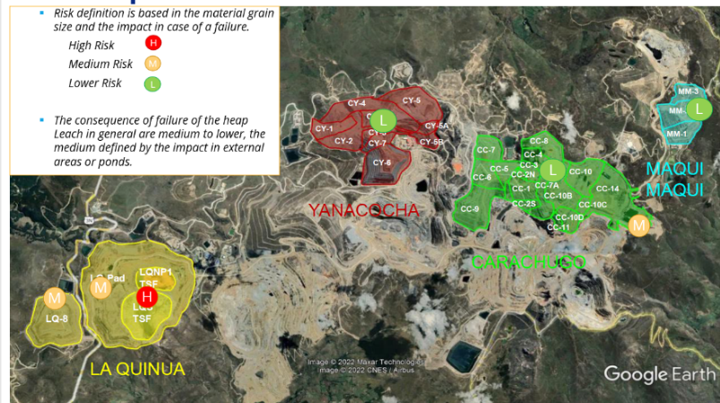
En la Figura 2, se muestra la distribución de las pilas de acuerdo al nivel de riesgo estimado geotécnico existente.
- Pila de Bajo Riesgo (Carachugo, Yanacocha, Maqui Maqui).
- Pilas de Lixiviación de Riesgo Medio (LQ8, Zona Oeste LQ1-7)
- Pilas de Lixiviación de Alto Riesgo (Zona este LQ 1-7).
Resultados
Los controles implementados son:
Controles Comunes para todas las PADs. Las PADs cuentan con un sistema de revestimiento en la fundación, el cual debe ser protegido y evitar ser impactado, tenemos controles genéricos que son aplicados a todas las pilas. Las PADs fueron aprobadas para un proceso de recuperación de lixiviación regular (riego por goteo). En consideración de los otros riesgos geotécnicos asociados con el proceso de lixiviación por inyección, los cuales incluyen la perforación e instalación de la tubería de inyección del pozo y la inyección a alta presión de la solución de lixiviación en profundidad en mineral con altos contenidos de finos y relativamente suelto, obtención de permisos para el cambio requerido los siguientes tareas y controles:
- Piloto en campo en dos ubicaciones en PAD LQ 1-7.
- Permiso del Ministerio por cambio de proceso (análisis de estabilidad y análisis de riesgos).
- Evaluación del sitio y compartido con el Corporativo de Relaves, Presas, y Pilas.
- Charla de riesgos geotécnicos a todo el personal que ingrese a estas áreas.
- Distancia mínima de 35 m (promedio) entre taladros.
- Taladros activos distanciados a 140m.
- Distancia mínima de 15 m entre la zona más profunda de inyección y la geomembrana.
- Distancia mínima de 20 m de la primera zona de inyección a la superficie.
- Distancia mínima de xx m de la primera zona de inyección a los taludes exteriores.
- Control de presiones en las 3 zonas más superficiales de inyección.
- Formato de Aprobación de Perforación.
- Formato de Aprobación del Proceso de inyección y reinyección que incluye el modelo de finos, granulometría de detrito, inspección con cámara, y zonificación de finos de diseño original.
Los controles detallados por zonas de riesgo son acumulativos es decir los controles que se aplican en las zonas de bajo riesgo son la línea base y luego se procede a describir cambios o adicionales a los mencionados en estas zonas, que se incluyen para un nivel de riesgo mayor.
Controles Geotécnicos para Pilas de Bajo Riesgo. Controles Implementados:
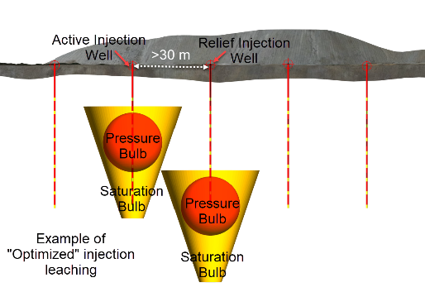
- Inyección en avanzada @ 35m.
- Monitoreo de piezómetros (alertas), variación de tendencias que se mantienen en el tiempo.
- Monitoreo satelital (alertas)
- Inspecciones Inter diarias
- Distancia de restricción o exclusión a zonas de pozas o áreas de lodos
- Controles de drenaje superficial.
Fig 3 Influencia de Inyección a 35m en avanzada
- Evaluación pozo a pozo en zonas de presencia de materiales finos identificados.
- Distancia de exclusión a zona de lixiviación regular
Controles Geotécnicos para Pilas de Riesgo Medio.
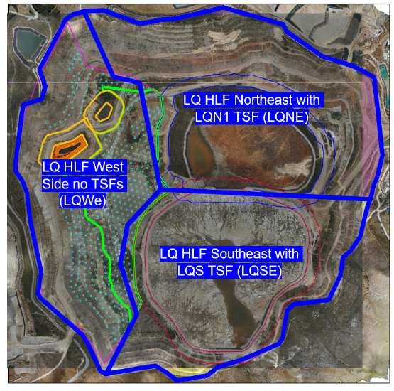
- Inyección en avanzada @ 70m en banquetas y en un offset interno de 70m de la cresta.
- Inyección en avanzada @35m en todas las áreas internas.
LQ 1-7 Sector Oeste
- La zona de riesgo medio de LQ1-7 requiere involucramiento del Ingeniero de registro en el proceso de revisión y comentarios. Aprobación del Accountable Executive de Newmont.
- Prueba piloto validada por consultores externos.
Fig 4 Zonificacion de áreas de Riesgo en LQ 1-7
- Análisis de riesgo multidisciplinario a detalle.
- Actualización de análisis de estabilidad para estas condiciones de inyección.
- Monitoreo con Radar
- Mayor restricción para áreas con presencia de pozas y otro proceso.
- Reevaluación constante de recomendaciones, dependiendo de ubicación de puntos.
Controles Geotécnicos para Pilas de Riesgo Alto.
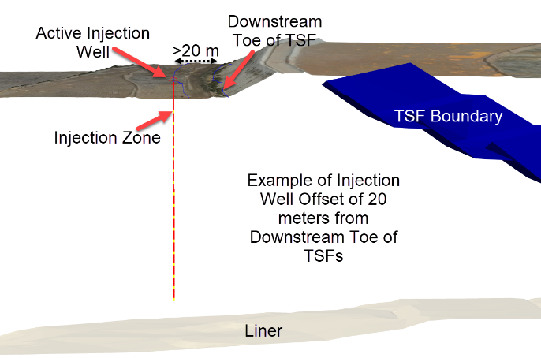
- Avance de recomendaciones dependiendo de la zona de riesgo.
- Distancia al pie del dique de las relaveras
- Distancia del primer punto de inyección al dique interno de las relaveras
- Condiciones de avance del cierre de las relaveras.
- Monitoreo de puntos NMR (resonancia nuclear magnética)
Fig 5 Ejemplo de restricciones en pozos cercanos a relaveras

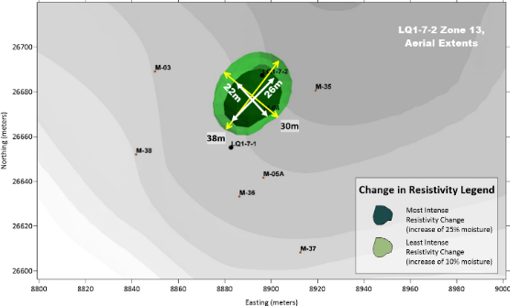
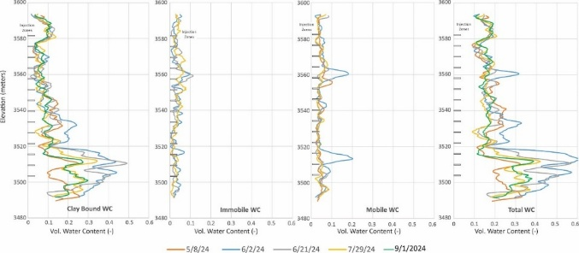
Fig 6 Ejemplo de resistividad y resonancia nuclear magnética (NMR)

Conclusiones
La secuencia de requerimientos y evaluaciones se basa en el riesgo que representan las facilidades así como en su complejidad por las características del mineral descargado en cada una de ellas. Estos controles no son cerrados, debido a que su comportamiento es heterogéneo al tratarse de pilas con descarga de finos y material grueso sumado al proceso de segregación en el momento de la descarga. El proceso de recuperación por inyección no ha generado problemas de inestabilidad para las estructuras críticas, los controles son monitoreados permanentemente para evitar impactos. El trabajo multidisciplinario nos ayuda a cumplir los objetivos sumado al entendimiento del riesgo.

Reseña profesional del autor(es):
Anamaria Rios – Superintendente Geotécnico de Relaves, Pilas de Lixiviación y Diques (RTFE) - Newmont Yanacocha
Ingeniera con doble especialización Civil – Minera, con más de 15 de años de experiencia en Geotecnia relacionada a tajos, pilas de lixiviación y depósitos de desmonte y relaves, con certificación en Gestión de relaves por la Universidad de Colorado. Actualmente RTFE de las facilidades de Minera Yanacocha.
Michael Shelbourn – Director, Relaves y Presas, América Latina y el Caribe – Newmont Corporación
Ingeniero geólogo con maestría en geología en la Universidad de British Columbia y Maestría en Ingenieria Geotécnica en la Western University, cuenta con más de 35 de años de experiencia.
B.A.Sc. in geological engineering from the University of British Columbia and M.E.Sc. from the University of Western Ontario.

Fernando Izquierdo Ortiz - Ingeniero de Pilas de Lixiviación
Ingeniero Geólogo, con maestría en Geología con mención en Geotecnia, cuenta con 10 años de experiencia en geotecnia de tajos, pilas de lixiviación y depósitos de desmonte. Actualmente supervisa las pilas de lixiviación activas e inactivas de Minera Yanacocha.

